ZAPOSLITEV za četrtek, 9. 4. 2020
V torek in sredo ste pozorno brali črtico Na peči, ki jo je zapisal Ivan Cankar in o njej tudi razmišljali. Odgovarjali ste na vprašanja in tako preverili svoje razumevanje. Ob tem ste pridno izpisali tudi neznane oz. manj znane besede.
Danes gremo naprej.
V nadaljevanju sem za vas zapisala krajšo obnovo črtice Na peči. Vaša naloga je, da si jo preberete in jo počasi ter natančno prepišete v vaše zvezke. Prepis mi pošljite v pregled.

NEKAJ BESED O VSEBINI ČRTICE NA PEČI

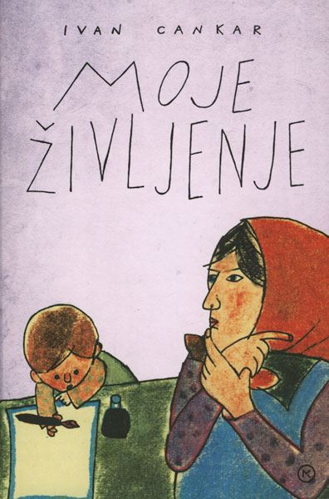
Pisatelj Ivan Cankar v črtici opisuje, kako so se otroci skupaj pogovarjali na peči. Sanjali so o popolnih praznikih, in sicer o božiču in veliki noči, se pogovarjali o Masarjevem hribu, kjer so živeli materini sorodniki in si predstavljali, kako izgleda. Pet otrok se na peči stiska drug ob drugega in razmišljajo o prešcah, hlebčkih kruha, ki so jih v starih časih dajali otrokom za veliko noč in dan pred prvim novembrom. Z veliko mero hrepenenja in pričakovanj so pripovedovali o pripravah na božič, o samem obredu in svetih figurah. Enako so počeli tudi za največji krščanski praznik – veliko noč. Ko so se tako prepuščali sanjam in s tem svojim razmišljanjem, je njihov tok prekinila mama z vstopom v izbo. Takrat so otroci utihnili in se v bistvu zavedli, da so vse skupaj bile le sanje, saj je resničnost popolnoma drugačna. Občutili so svoj položaj, in sicer živeli so v revščini, pomanjkanju. Vendar so vseeno imeli drug drugega. Mati jim je predstavljala simbol varnosti, zaščite, po drugi strani pa so tudi čutili njeno žalost in strah pred prihodnostjo.

Tako, vesela sem, da vam je uspel prepis.

Sedaj pa poskušajte iz naslednje predstavitve pisatelja Ivana Cankarja v zvezek izdelati MISELNI VZOREC. Izpišite bistvene stvari, lahko si pomagate tudi z besedilom v vašem berilu, kot ste naredili že pri avtorju Solzic – Prežihovem Vorancu. Zapis o Cankarju najdete v berilu na strani 114.
Komaj čakam na vaše miselne vzorce.

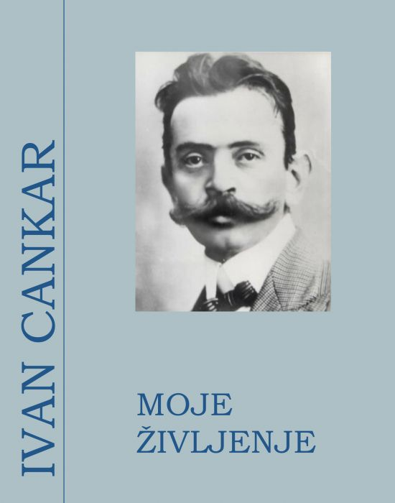
NEKAJ BESED O PISATELJU …
Ivan Cankar je s svojim delom prenovil našo besedno umetnost v jezikovnem, književno-umetniškem in socialno-prerodnem pogledu. Pisatelj se je rodil 10. maja 1876 na Vrhniki kot osmi izmed dvanajstih otrok v družini revnega krojača Jožeta Cankarja in njegove žene Neže. V njegovi mladosti, polni pomanjkanja, mu je dajala življenjski pogum in upanje v boljšo prihodnost njegova mati, ki je ena glavnih oseb v Cankarjevi knjigi Moje življenje. Njegova mati je bila sredi brezupne revščine prava junakinja samopožrtvovalnosti in osebne odpovedi v prid številne družine, kar je v tej knjigi Cankar izrazil. Poleti leta 1918 je nekaj časa živel na Bledu, proti koncu oktobra pa se je hudo poškodoval zaradi padca po stopnicah. Kot kraj njegove smrti beležimo Cukrarno v Ljubljani, datum smrti pa 11. december 1918. Pokopali so ga na Ljubljanskih Žalah.
Tako … to je za danes vse. Lepo se imejte v objemu toplih sončnih žarkov.

Lep pozdrav
Učiteljica Nadja

